TRƯỜNG ĐẠI HỌC CÔNG NGHIỆP HÀ NỘI
TRƯỜNG CÔNG NGHỆ THÔNG TIN & TRUYỀN THÔNG
======*======

BÁO CÁO BÀI TẬP LỚN
HỌC PHẦN: AN NINH MẠNG
ĐỀ TÀI:
CHUẨN AES VÀ ỨNG DỤNG TRONG MÃ HÓA DỮ LIỆU
Giảng viên hướng dẫn : T.S Phạm Văn Hiệp
Nhóm - Lớp: 5 – 20252IT607003
Thành viên: 2023603582 - Nguyễn Xuân Tú
2023602605 - Nguyễn Hải Duy
2023605898 - Đỗ Duy Huân
2023601367 - Trần Hoàng Duy

Hà Nội – Năm 2026
MỤC LỤC
DANH MỤC CÁC TỪ VIẾT TẮT 2
DANH MỤC HÌNH ẢNH 2
DANH MỤC BẢNG BIỂU 2
CÁC CHƯƠNG, CÁC ĐỀ MỤC TRONG BÁO CÁO 2
LỜI MỞ ĐẦU 3
Chương 1: Tổng quan 4
1.1. Tổng quan về An ninh mạng 4
1.2. Các kiến thức cơ sở 4
1.2.1. Kiến thức cơ bản về an toàn thông tin 4
1.2.2. Kiến thức về mật mã đối xứng 5
Hình 1.1. Mô hình hệ mã hóa đối xứng 6
1.2.3. Kiến thức về an toàn mạng và tấn công mạng 6
1.2.4. Kiến thức về phần cứng và phần mềm 6
1.3. Nội dung nghiên cứu 7
1.3.1. Lý do chọn đề tài 7
1.3.2. Các nội dung nghiên cứu 7
1.3.3. Ý nghĩa của đề tài 8
Chương 2: Kết quả nghiên cứu 9
2.1. TỔNG QUAN VỀ HỆ MÃ KHÓA BÍ MẬT 9
2.1.1. Giới thiệu 9
2.1.2. Ứng dụng 11
2.1.3. Các phương pháp mã hoá khóa bí mật 13
2.2. TỔNG QUAN VỀ AES VÀ ỨNG DỤNG TRONG THỰC TẾ 14
2.2.1. Lịch sử của AES 14
2.2.2.Ứng dụng 15
2.2.3. Ứng dụng trong thực tế của AES 16
2.3. CHUẨN MÃ HÓA AES 17
2.3.1. Giới thiệu 17
2.3.2. Cấu trúc thuật toán AES 17
2.3.3. Chi tiết 1 vòng lặp của AES 21
2.3.3.1. Phép AddRoundKey 21
2.3.3.2. Phép SubBytes 22
2.3.3.3. Phép ShiftRows 23
2.3.3.4. Phép MixColumns 24
2.4. THIẾT KẾ VÀ CÀI ĐẶT THUẬT TOÁN 25
2.4.1. Ngôn ngữ lập trình sử dụng 25
2.4.1.1. Ngôn ngữ C# 25
2.4.1.2. Ngôn ngữ Java 26
2.4.1.3. So sánh tổng quát 27
2.4.2. Cài đặt chương trình thuật toán bằng C# 29
2.4.3. Cài đặt chương trình thuật toán bằng Java 29
Chương 3: Kết luận và bài học kinh nghiệm 30
3.1. Kiến thức kỹ năng đã học được trong quá trình thực hiện đề tài. 30
3.2. Bài học kinh nghiệm 30
3.3. Tính khả thi của đề tài nghiên cứu 30
3.3.1. Tính khả thi 30
3.3.2. Thuận lợi và khó khăn 30
3.3.3.Kết luận 30
TÀI LIỆU THAM KHẢO 30

DANH MỤC CÁC TỪ VIẾT TẮT

DANH MỤC HÌNH ẢNH
Hình 1.1. Mô hình hệ mã hóa đối xứng 6

DANH MỤC BẢNG BIỂU

CÁC CHƯƠNG, CÁC ĐỀ MỤC TRONG BÁO CÁO

LỜI MỞ ĐẦU
Lời đầu tiên, nhóm tác giả xin được gửi lời cảm ơn chân thành và sâu sắc nhất đến các thầy cô giáo trong khoa Công nghệ thông tin – Trường Đại học Công nghiệp Hà Nội, những người đã tận tình truyền đạt kiến thức và tạo điều kiện học tập tốt nhất cho chúng em trong suốt thời gian qua.
Đặc biệt, chúng em xin bày tỏ lòng tri ân sâu sắc tới TS. Phạm Văn Hiệp. Sự hướng dẫn tận tâm, những chỉ bảo quý báu và sự đồng hành sát sao của thầy trong suốt quá trình nghiên cứu chính là kim chỉ nam giúp chúng em vượt qua khó khăn để hoàn thành học phần và đồ án này một cách trọn vẹn.
Bên cạnh đó, chúng em cũng xin gửi lời cảm ơn đến gia đình, người thân và bạn bè những người đã luôn là chỗ dựa tinh thần vững chắc, động viên và hỗ trợ chúng em trong suốt hành trình học tập.
Dù đã nghiêm túc đầu tư thời gian và nỗ lực hết mình, song do kiến thức và kinh nghiệm thực tiễn của nhóm còn hạn chế, đề tài chắc chắn khó tránh khỏi những thiếu sót nhất định. Chúng em rất mong sẽ nhận được những ý kiến đóng góp, nhận xét quý báu từ thầy giáo và các bạn để nội dung nghiên cứu được hoàn thiện và phát triển hơn.
Chúng em xin chân thành cảm ơn!

Chương 1: Tổng quan

1.1. Tổng quan về An ninh mạng
An ninh mạng là một lĩnh vực quan trọng và không ngừng phát triển trong thời đại công nghệ số, tập trung vào việc bảo vệ các hệ thống máy tính, mạng lưới, thiết bị, và dữ liệu khỏi các mối đe dọa ngày càng phức tạp như tấn công mạng, đánh cắp thông tin, phá hoại hệ thống, hoặc lạm dụng tài nguyên. Với sự bùng nổ của internet và các công nghệ mới như 5G, Internet of Things (IoT), và trí tuệ nhân tạo (AI), các tổ chức, doanh nghiệp, và cá nhân ngày càng phụ thuộc vào mạng máy tính để thực hiện các hoạt động quan trọng như giao dịch thương mại điện tử, lưu trữ dữ liệu nhạy cảm, và giao tiếp trực tuyến. Tuy nhiên, sự phụ thuộc này cũng mở ra nhiều lỗ hổng bảo mật, khiến các cuộc tấn công như ransomware, phishing, Distributed Denial of Service (DDoS), và khai thác phần mềm độc hại trở nên phổ biến hơn.
Trong bối cảnh đó, mã hóa dữ liệu đóng vai trò cốt lõi trong việc đảm bảo an ninh mạng, giúp bảo vệ thông tin khỏi những kẻ tấn công trái phép. Một trong những phương pháp quan trọng là mật mã đối xứng, trong đó cùng một khóa bí mật được sử dụng cho cả quá trình mã hóa và giải mã. Chuẩn mã hóa tiên tiến (Advanced Encryption Standard - AES) là một đại diện tiêu biểu của mật mã đối xứng, được Viện Tiêu chuẩn và Công nghệ Quốc gia Hoa Kỳ (NIST) công nhận vào năm 2001. AES nổi bật với tốc độ cao, hiệu suất tốt, và khả năng bảo mật mạnh mẽ, trở thành nền tảng cho nhiều giao thức bảo mật như SSL/TLS (HTTPS), VPN, và mã hóa ổ đĩa. Tuy nhiên, mật mã đối xứng như AES gặp thách thức trong việc trao đổi khóa an toàn, thường yêu cầu kết hợp với các phương pháp mã hóa bất đối xứng (như RSA) để tạo ra hệ thống hybrid hiệu quả.

1.2. Các kiến thức cơ sở
Để triển khai và áp dụng chuẩn AES một cách hiệu quả, việc nắm vững các kiến thức cơ sở liên quan đến an toàn thông tin, an toàn mạng, và đặc biệt là mật mã đối xứng là điều kiện tiên quyết. Dưới đây là các khía cạnh quan trọng .

1.2.1. Kiến thức cơ bản về an toàn thông tin
An toàn thông tin dựa trên ba nguyên tắc cơ bản, thường được gọi là bộ ba CIA: Confidentiality (tính bảo mật), Integrity (tính toàn vẹn), và Availability (tính khả dụng). Mật mã đối xứng như AES đóng góp trực tiếp vào tính bảo mật bằng cách mã hóa dữ liệu, đảm bảo rằng chỉ những người sở hữu khóa hợp lệ mới có thể truy cập nội dung gốc. Tính toàn vẹn có thể được hỗ trợ qua các chế độ như GCM (Galois/Counter Mode), cho phép phát hiện bất kỳ thay đổi nào trong dữ liệu, trong khi tính khả dụng được duy trì gián tiếp bằng cách bảo vệ dữ liệu khỏi các cuộc tấn công phá hoại.

1.2.2. Kiến thức về mật mã đối xứng
Mật mã đối xứng là phương pháp mã hóa sử dụng cùng một khóa bí mật cho cả quá trình mã hóa và giải mã. Ưu điểm chính của phương pháp này là tốc độ xử lý nhanh và hiệu quả, đặc biệt khi mã hóa khối lớn dữ liệu. Một số khái niệm cơ bản bao gồm:
- Bản rõ (Plaintext): Dữ liệu gốc trước khi mã hóa, có thể là văn bản, hình ảnh, hoặc tệp tin.
- Bản mã (Ciphertext): Dữ liệu sau khi được mã hóa, thường được biểu diễn dưới dạng chuỗi byte hoặc mã hóa Base64.
- Khóa (Key): Chuỗi bit bí mật (ví dụ: 128-bit trong AES) dùng để mã hóa và giải mã, yêu cầu được bảo mật tuyệt đối.
- Mã hóa (Encryption): Quá trình chuyển bản rõ thành bản mã bằng thuật toán và khóa.
- Giải mã (Decryption): Quá trình khôi phục bản rõ từ bản mã bằng khóa tương ứng.
- Chế độ hoạt động: Các phương thức tổ chức cách mã hóa dữ liệu (như ECB, CBC) để xử lý các khối lớn hơn 128-bit.
AES là một ví dụ tiêu biểu của mật mã đối xứng, sử dụng cấu trúc mã hóa khối với các bước như SubBytes, ShiftRows, MixColumns, và AddRoundKey. So với các thuật toán đối xứng khác như DES (56-bit) hoặc 3DES (168-bit), AES vượt trội nhờ độ dài khóa linh hoạt (128, 192, 256-bit) và khả năng chống lại các cuộc tấn công hiện đại.
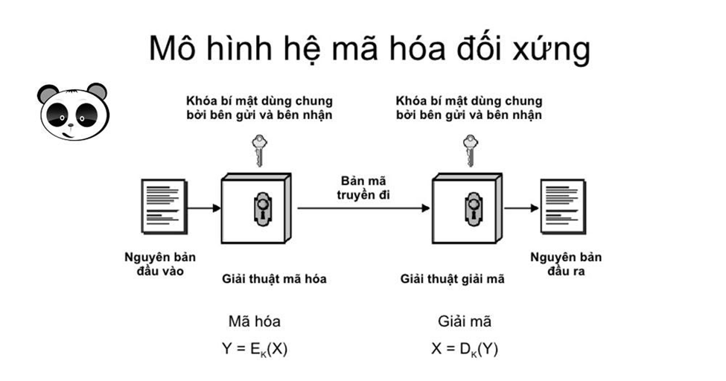

Hình 1.1. Mô hình hệ mã hóa đối xứng

1.2.3. Kiến thức về an toàn mạng và tấn công mạng
An toàn mạng yêu cầu hiểu biết về cấu trúc mạng (TCP/IP, HTTP), giao thức bảo mật (SSL/TLS, IPsec), và các điểm yếu tiềm ẩn (lỗ hổng phần mềm, cấu hình sai). AES được ứng dụng rộng rãi để mã hóa dữ liệu trong quá trình truyền tải, chẳng hạn trong Wi-Fi (WPA2/WPA3) hoặc mạng di động (4G/5G), ngăn chặn nghe lén (eavesdropping) và giả mạo (man-in-the-middle). Tuy nhiên, mật mã đối xứng đối mặt với các thách thức từ các cuộc tấn công như:
- Brute-force attack: Đoán khóa bằng cách thử tất cả các tổ hợp, nhưng AES với khóa 128-bit (21282^{128}2128 khả năng) gần như bất khả thi với công nghệ hiện tại.
- Side-channel attack: Tấn công dựa trên thời gian thực thi, tiêu thụ điện năng, hoặc bức xạ điện từ, đòi hỏi triển khai AES phải tuân thủ các biện pháp bảo vệ.
- Key management issues: Việc trao đổi khóa an toàn là một thách thức lớn, thường cần kết hợp với mật mã bất đối xứng.

1.2.4. Kiến thức về phần cứng và phần mềm
AES được tối ưu hóa để chạy trên các bộ vi xử lý hiện đại với các lệnh hỗ trợ như AES-NI (Intel AES New Instructions), tăng tốc độ mã hóa lên nhiều lần so với thực thi phần mềm thuần túy. Hiểu cách tích hợp AES vào hệ điều hành (như BitLocker trên Windows) hoặc ứng dụng (như 7-Zip) là cần thiết để triển khai hiệu quả. Đối với thiết bị nhúng (IoT), việc tối ưu hóa AES trên phần cứng như FPGA hoặc ASIC cũng là một hướng nghiên cứu quan trọng.

1.3. Nội dung nghiên cứu

1.3.1. Lý do chọn đề tài
Việc lựa chọn nghiên cứu chuẩn AES và ứng dụng trong mã hóa dữ liệu xuất phát từ nhu cầu cấp thiết về bảo mật thông tin trong bối cảnh toàn cầu hóa và số hóa. Theo báo cáo của Cybersecurity Ventures, thiệt hại do tội phạm mạng trên toàn cầu dự kiến đạt 10,5 nghìn tỷ USD vào năm 2025, nhấn mạnh sự cần thiết của các giải pháp mã hóa hiệu quả. AES, với tư cách là một thuật toán mật mã đối xứng tiêu chuẩn quốc tế được NIST công nhận, đã chứng minh khả năng bảo vệ dữ liệu trong nhiều kịch bản thực tế, từ giao tiếp trực tuyến (HTTPS) đến mã hóa ổ đĩa (BitLocker) và bảo mật IoT. Tuy nhiên, việc triển khai AES không phải lúc nào cũng đơn giản do các thách thức như quản lý khóa, tối ưu hóa hiệu suất, và đối phó với các cuộc tấn công hiện đại.
Mật mã đối xứng như AES nổi bật với tốc độ cao, nhưng lại gặp khó khăn trong việc trao đổi khóa an toàn. Điều này dẫn đến nhu cầu kết hợp với mật mã bất đối xứng (như RSA) để tạo ra các hệ thống hybrid, một xu hướng phổ biến trong các giao thức bảo mật hiện nay. Đồng thời, sự phát triển của công nghệ như IoT, blockchain, và mối đe dọa từ máy tính lượng tử càng thúc đẩy nghiên cứu nâng cấp AES, chẳng hạn như tăng độ dài khóa (AES-256) hoặc tích hợp với các thuật toán hậu lượng tử. Do đó, đề tài không chỉ tập trung vào ứng dụng hiện tại của AES mà còn hướng đến việc chuẩn bị cho các thách thức bảo mật trong tương lai.

1.3.2. Các nội dung nghiên cứu
Nghiên cứu được xây dựng với các nội dung chi tiết sau để đạt được mục tiêu đề ra:
Phân tích thuật toán AES: Tìm hiểu sâu về cơ chế hoạt động của AES, bao gồm các bước SubBytes, ShiftRows, MixColumns, AddRoundKey, và quá trình mở rộng khóa. Đánh giá tác động của các độ dài khóa (128-bit, 192-bit, 256-bit) và số vòng lặp (10, 12, 14) đến hiệu suất và bảo mật. So sánh AES với các thuật toán đối xứng khác như DES hoặc 3DES.
- Nghiên cứu các chế độ hoạt động: Đánh giá chi tiết các chế độ mã hóa của AES (ECB, CBC, CTR, GCM), phân tích ưu nhược điểm, và đề xuất cách chọn chế độ phù hợp với từng ứng dụng.
- Triển khai thực tế: Phát triển các chương trình mã hóa và giải mã bằng Java (JCA), kiểm tra hiệu suất trên các loại dữ liệu (văn bản, tệp tin), và tối ưu hóa code với AES-NI.
- Ứng dụng trong các lĩnh vực: Khảo sát cách AES được áp dụng trong HTTPS, VPN, mã hóa ổ đĩa, IoT, và tài chính. Đánh giá tính khả thi khi tích hợp AES vào các hệ thống nhúng hoặc blockchain.
- Phân tích thách thức và giải pháp: Xem xét các nguy cơ như lộ khóa, tấn công kênh phụ, và tài nguyên hạn chế. Đề xuất giải pháp như sử dụng HSM, padding chuẩn (PKCS5Padding), và kết hợp với mật mã bất đối xứng.

1.3.3. Ý nghĩa của đề tài
Nghiên cứu này mang lại nhiều ý nghĩa cả về mặt học thuật và thực tiễn. Về học thuật, đề tài cung cấp cái nhìn toàn diện về mật mã đối xứng, đặc biệt là AES, đồng thời mở ra cơ hội so sánh với các thuật toán khác và nghiên cứu cải tiến trong tương lai. Kết quả có thể làm tài liệu tham khảo cho sinh viên, giảng viên, và nhà nghiên cứu trong lĩnh vực mật mã học và an ninh mạng.
Về thực tiễn, các chương trình mã hóa được phát triển hỗ trợ các tổ chức bảo vệ thông tin nhạy cảm, từ dữ liệu khách hàng đến giao dịch tài chính. Nghiên cứu cũng nâng cao nhận thức cộng đồng về tầm quan trọng của mã hóa đối xứng, khuyến khích áp dụng các giải pháp bảo mật tiên tiến. Đặc biệt, với các đề xuất như tối ưu hóa AES trên phần cứng hoặc tích hợp với công nghệ hậu lượng tử, đề tài tạo nền tảng cho các nghiên cứu tiếp theo, góp phần xây dựng hệ sinh thái bảo mật bền vững.

Chương 2: Kết quả nghiên cứu

2.1. TỔNG QUAN VỀ HỆ MÃ KHÓA BÍ MẬT

2.1.1. Giới thiệu
Mật mã khoá bí mật hay còn gọi là mật mã đối xứng ra đời tò rất sớm. Từ khi máy tính chưa ra đời, mật mã khoá bí mật đã đóng vai trò quan trọng trong việc mã hoá thông tin. Mật mã khóa bí mật yêu cầu người gửi và nguời nhận phải thỏa thuận một khóa truớc khi thông báo được gửi, và khóa này phải được cất giữ bí mật. Độ an toàn cùa thuật toán này vẫn phụ thuộc vào khóa, nếu để lộ ra khóa này nghĩa là bất ki người nào cũng có thể mã hóa và giải mã hệ thống mật mã
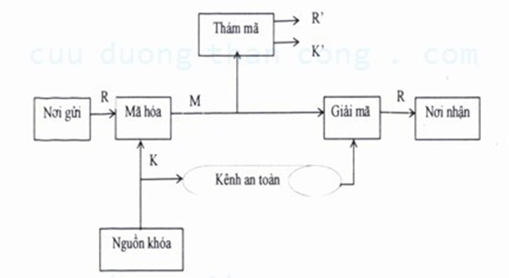
Hình 2.1. Sơ đồ khối của hệ truyền tin mật
Tại nơi gửi có một bản rõ R được sinh ra. Để mã R cần có một khoá K. Nếu K được sinh tại nguồn thông báo thì nó phải được chuyển tới đích thòng báo theo một kênh an toàn. Hoặc một bên thứ ba có thể sinh khoá và chuyển một cách an toàn tới cả nguồn và đích.
Với thông báo R và khoá mã K, thuật toán mã E sẽ tạo ra bản mã :
M = Ek(R).

Tại nơi nhận (đích thông báo) với bản mã M và khoá mã K, thuật toán giải mã D sẽ tạo ra bản rõ:
R = Dk(M).
Một kẻ tấn công thu được M nhưng không có khoá K, anh ta phải cố gắng khôi phục R hoặc khoá K. Thừa nhận rằng kẻ tấn công biết thuật toán mã E và thuật toán giải mã D. Nếu kẻ tấn công chi quan tâm đến nội dung thông báo, họ cố khôi phục R bằng việc sinh ra một ước lượng R' của R. Tuy nhiên thường kẻ tấn công mong muốn tìm ra khoá K để giải mã các thông báo tiếp theo, bằng cách sinh ra một khoá ước lượng K' cùa K. Độ bảo mật của mật mã khóa bí mật là thước đo mức độ khó khăn của việc tìm ra thông báo rõ hoặc khoá khi biết bản mã.
- Ưu điểm của mật mã khóa bí mật là tốc độ mã hóa và giải mã nhanh. Tuy nhiên, mật mã khóa bí mật lại có khá nhiều nhuợc điểm:
- Trong phương pháp mã này, cả người mã hóa và người giải mã phải cùng chung một khóa mật. Khóa này phải được gửi đi trên kênh an toàn. Do đó nhất thiết phải duy trì một kênh an toàn đề truyền khóa. Trên thực tế, công việc này rất khó khăn và tốn kém.
- Hệ mã hóa đối xứng không bảo vệ đuợc sự an toàn nếu có xác suất cao khóa người gửi bị lộ.
- Vấn đề quản lý và phân phối khóa là khó khăn và phức tạp khi sử dụng. Người gửi và người nhận luôn luôn phải thống nhất với nhau về vấn đề khóa. Việc thay đổi khóa là rất khó và rất dễ bị lộ.
- Khuynh hướng cung cấp khóa dài mà nó phải được thay đổi thường xuyên cho mọi người trong khi vẫn duy trì cả tính an toàn lẫn hiệu quả, chi phí sẽ cản trờ rất nhiều tới sự phát triển của hệ mật mã này.
- Nếu có N thực thể muốn liên lạc theo cặp thì cần N(N-l)/2 khoá bí mật cần truyền trên nhiều kênh an toàn, số lượng này là không nhỏ để có thể quản lý và kiểm soát an toàn.

2.1.2. Ứng dụng
- Tính xác thực của mã bí mật:
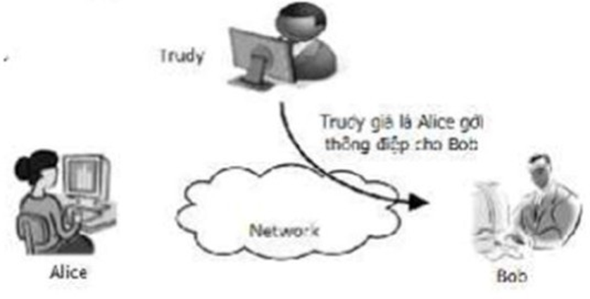
Hình 2.2.Ví dụ minh họa tính xác thực
- Tình huống :
- Giả sử Alice và Bob thỏa thuận khóa bí mật K
- Alice và Trudy cùng gởi thông điệp đã mã hóa đến Bob.
- Khi nhận thông điệp, Bob cần xác thực thông điệp nào là của Alice?
- Cách giải quyết:
- Bob nhận “MHFSLHIFSNIQU”, dùng khóa K để giải = “meetmetonight” –> cụm từ này có nghĩa! => đúng là gởi từ Alice !!!
- Bob nhận một thông điệp, “FNERIUF”, dùng khóa K (vì nghĩ là Alice gửi) để giải mã thành “gfhntqs” –> vô nghĩa! => Không phải là gửi từ Alice !!!
- Thực tế :tính “có nghĩa” là khó xác định với máy tính.
- Vấn đề trao đổi khóa bí mật:
- Người gửi và người nhận phải thỏa thuận cùng một khóa bí mật.
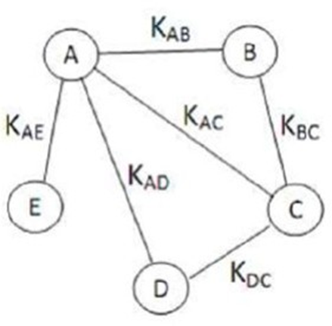
Hình 2.3. Trao đổi khóa bí mật
- Khó quản lý khóa.
- Nếu có N người cần trao đổi vậy cần N(N-1)/2 khóa.
- Dùng trung tâm phân phối khóa (Key Distribution Center - KDC)
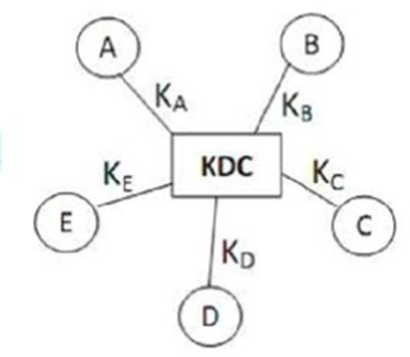
Hình 2.4. Phân phối khóa
- Mỗi người giữ một khóa bí mật với KDC.
- Khóa bí mật giữa 2 người do KDC cung cấp.

2.1.3. Các phương pháp mã hoá khóa bí mật
- Mật mã cổ điển: Là các phương pháp mã hóa được sử dụng từ thời cổ đại, sử dụng thao tác đơn giản như thay thế hoặc hoán vị ký tự trong văn bản thuần văn bản (plaintext). Mật mã cổ điển thường dễ thực hiện thủ công và không an toàn trong bối cảnh hiện đại.
- Mã dịch chuyển: Là dạng mật mã thay thế trong đó mỗi ký tự trong bản rõ được dịch chuyển theo một số lượng ký tự nhất định trong bảng chữ cái. Ví dụ, dịch 3 ký tự: A → D, B → E, ...
- Mã thay thế: Là phương pháp mã hóa trong đó mỗi ký tự trong bản rõ được thay thế bằng một ký tự khác theo một bảng quy tắc cố định. Bảng thay thế có thể ngẫu nhiên, không nhất thiết phải theo thứ tự bảng chữ cái.
- Mã hoán vị: Là dạng mật mã mà vị trí các ký tự trong bản rõ bị thay đổi theo một quy luật nhất định, nhưng các ký tự gốc không bị thay đổi về giá trị, chỉ thay đổi vị trí.
- Mã Affine: à một dạng mã hóa sử dụng hàm số tuyến tính dưới dạng:C = (a ×P +b) mod m,trong đó a và b là khóa, P là ký tự bản rõ (plaintext), C là ký tự mã hóa, và m là số lượng ký tự trong bảng chữ cái.
- Mã Vigenere: Là một loại mật mã thay thế đa bảng, trong đó một khóa (gồm nhiều chữ cái) được lặp lại để mã hóa bản rõ bằng cách dịch từng ký tự theo vị trí tương ứng trong khóa. An toàn hơn Caesar vì tránh lặp mẫu.
- Hệ mật Hill: Là loại mật mã dựa trên đại số tuyến tính, sử dụng ma trận và phép nhân ma trận modulo để mã hóa khối ký tự. Khóa là một ma trận khả nghịch, nhân với vector ký tự bản rõ để tạo bản mã.
- Hệ mật mã Playfair: Là loại mật mã thay thế sử dụng bảng chữ cái 5x5 làm khóa, mã hóa theo cặp ký tự (digraphs) thay vì từng ký tự đơn lẻ. Có khả năng tránh được các mẫu thống kê đơn giản trong phân tích tần suất.
- Mã dòng: là cơ chế mã hóa sử dụng khóa dòng để mã hóa bản rõ theo cách từng bit hoặc từng khối. Có hai loại mã dòng: mã dòng đồng bộ, trong đó khóa dòng chỉ được tạo ra từ khóa bí mật (và véc tơ khởi tạo) và mã dòng tự đồng bộ, trong đó khóa dòng được tạo ra từ khóa bí mật và một số bản mã trước (và véc tơ khởi tạo).
- Mã khối: là một phương pháp mã hóa trong hệ mật mã khóa bí mật, trong đó dữ liệu bản rõ được chia thành các khối có độ dài cố định sau đó từng khối được mã hóa riêng biệt bằng cùng một khóa bí mật và thuật toán mã hóa.
- Trong mã khối, bản rõ không được mã hóa từng ký tự một như mã dòng, mà xử lý theo từng khối cố định. Các thuật toán mã khối phổ biến gồm DES, AES,Blowfish, RC5... Mỗi khối đầu ra là kết quả của một hàm mã hóa không tuyến tính kết hợp với khóa.

2.2. TỔNG QUAN VỀ AES VÀ ỨNG DỤNG TRONG THỰC TẾ

2.2.1. Lịch sử của AES
Cùng với sự phát triển mạnh mẽ của công nghệ thông tin và Internet, nhu cầu bảo mật dữ liệu ngày càng trở nên cấp thiết. Sau nhiều năm được sử dụng rộng rãi, thuật toán DES dần bộc lộ những hạn chế về độ dài khóa và khả năng chống tấn công bằng phương pháp vét cạn. Đến cuối những năm 1990, với sự phát triển của năng lực tính toán, DES không còn đủ an toàn để đáp ứng yêu cầu bảo mật hiện đại. Vì vậy, việc xây dựng một chuẩn mã hóa mới mạnh hơn đã trở thành yêu cầu cấp thiết.
Năm 1997, National Institute of Standards and Technology (NIST) chính thức phát động cuộc thi tìm kiếm một thuật toán mã hóa mới thay thế DES với tên gọi Advanced Encryption Standard (AES). Thuật toán mới phải đáp ứng các yêu cầu như:
- Mức độ bảo mật cao.
- Tốc độ mã hóa và giải mã nhanh.
- Hoạt động hiệu quả trên nhiều thiết bị khác nhau.
- Dễ triển khai trong cả phần cứng lẫn phần mềm.
- Thuật toán công khai và có khả năng chống lại các phương pháp tấn công hiện đại.
Có 15 thuật toán từ nhiều quốc gia tham gia cuộc thi. Sau nhiều vòng đánh giá nghiêm ngặt về tính bảo mật, hiệu suất và khả năng triển khai thực tế, năm 2000, thuật toán Rijndael của hai nhà mật mã học người Bỉ là Joan Daemen và Vincent Rijmen đã được lựa chọn làm chuẩn AES.
Năm 2001, NIST chính thức công bố AES là chuẩn mã hóa quốc gia của Hoa Kỳ. AES sử dụng thuật toán mã hóa đối xứng với độ dài khóa 128 bit, 192 bit và 256 bit, mang lại mức độ bảo mật cao hơn rất nhiều so với DES. Nhờ khả năng xử lý nhanh, tính linh hoạt và độ an toàn cao, AES nhanh chóng trở thành chuẩn mã hóa phổ biến trên toàn thế giới.
Hiện nay, AES được sử dụng rộng rãi trong nhiều lĩnh vực như ngân hàng, thương mại điện tử, quân sự, bảo mật mạng, điện toán đám mây và các hệ thống truyền thông hiện đại. AES vẫn đang là một trong những thuật toán mã hóa an toàn và được tin cậy nhất hiện nay.

2.2.2.Ứng dụng
- AES được sử dụng rộng rãi để mã hóa các thông tin quan trọng, đảm bảo tính bảo mật và chống lại các cuộc tấn công mạng.
- AES được sử dụng trong các giao thức bảo mật như: SSL/TLS, SSH, IPSec, Wi-Fi Protected Access (WPA) và Virtual Private Networks (VPN).
- AES hỗ trợ thực hiện mã hóa dữ liệu trong các thiết bị lưu trữ như USB, ổ cứng di động và thẻ nhớ, đảm bảo tính riêng tư và chống lại việc truy cập trái phép vào các thông tin quan trọng.
- AES mã hóa dữ liệu trong trò chơi điện tử, bảo vệ các thông tin quan trọng như tài khoản người dùng, các thông tin về thanh toán hóa đơn..

2.2.3. Ứng dụng trong thực tế của AES
Thuật toán AES (Advanced Encryption Standard) hiện nay được ứng dụng rất rộng rãi trong nhiều lĩnh vực nhờ khả năng mã hóa mạnh, tốc độ xử lý nhanh và độ bảo mật cao. Dưới đây là một số ứng dụng tiêu biểu của AES trong thực tế:
- Bảo mật dữ liệu trong ngân hàng và tài chính:
- Hệ thống ATM và thẻ ngân hàng: AES được sử dụng để mã hóa mã PIN, thông tin tài khoản và dữ liệu giao dịch nhằm ngăn chặn việc đánh cắp thông tin.
- Giao dịch ngân hàng trực tuyến: Các hệ thống Internet Banking và Mobile Banking sử dụng AES để bảo vệ dữ liệu khách hàng khi truyền qua mạng Internet.
- Hệ thống thanh toán điện tử: AES giúp bảo mật thông tin trong các giao dịch thanh toán bằng thẻ tín dụng và ví điện tử.
- Bảo mật thông tin trên Internet:
- Giao thức HTTPS: AES được tích hợp trong các giao thức bảo mật như SSL/TLS để mã hóa dữ liệu trao đổi giữa trình duyệt và máy chủ web.
- Mạng Wi-Fi: Chuẩn bảo mật WPA2 và WPA3 sử dụng AES để bảo vệ dữ liệu truyền qua mạng không dây.
- VPN (Virtual Private Network): AES được dùng để mã hóa dữ liệu trong các kết nối mạng riêng ảo nhằm đảm bảo an toàn thông tin.
- Mã hóa tệp và lưu trữ dữ liệu:
- AES được sử dụng trong các phần mềm mã hóa ổ cứng, USB và tập tin nhằm bảo vệ dữ liệu khỏi truy cập trái phép.
- Nhiều hệ điều hành hiện đại tích hợp AES trong các công cụ bảo mật dữ liệu như BitLocker trên Windows hoặc FileVault trên macOS.
- Thương mại điện tử:
- AES giúp bảo vệ thông tin khách hàng, tài khoản và giao dịch trên các website mua sắm trực tuyến.
- Các hệ thống xác thực điện tử và chữ ký số cũng sử dụng AES để tăng cường tính bảo mật và toàn vẹn dữ liệu.
- Ứng dụng trong quân sự và chính phủ:
- AES được sử dụng để mã hóa các tài liệu mật, thông tin liên lạc và dữ liệu quốc phòng quan trọng.
- Nhiều cơ quan chính phủ trên thế giới sử dụng AES như một tiêu chuẩn bảo mật chính thức cho hệ thống thông tin.
- Bảo mật trên thiết bị di động và điện toán đám mây:
- Điện thoại thông minh sử dụng AES để bảo vệ dữ liệu cá nhân, hình ảnh, tin nhắn và thông tin ứng dụng.
- Các dịch vụ lưu trữ đám mây sử dụng AES để mã hóa dữ liệu người dùng trước khi lưu trữ trên máy chủ.
Nhờ tính an toàn cao và hiệu suất mạnh mẽ, AES hiện nay đã trở thành chuẩn mã hóa phổ biến nhất thế giới và được sử dụng trong hầu hết các hệ thống bảo mật hiện đại.

2.3. CHUẨN MÃ HÓA AES

2.3.1. Giới thiệu
- Chuẩn mã hóa AES (Advanced Encryption Standard) được NIST công bố vào 11/2001, được xuất bản là chuẩn FIPS PUB 197. AES là mật mã khối đối xứng được sử dụng để thay thế cho DES.
- Chuẩn AES sử dụng kích thước khối dữ liệu 128 bit và kích thước khóa là 128, 192 hoặc 256 bit.
- Khối dữ liệu 128 bit chia thành 4 nhóm của 4 byte: 128 = 4 x 4 x 8 bit. Mỗi nhóm nằm trên một hàng, tương ứng ma trận 4 hàng, 4 cột với mỗi phần tử là 1 byte.
- Các phép toán số học gồm: phép cộng, nhân và chia được thực hiện trong trường hữu hạn GF ().

2.3.2. Cấu trúc thuật toán AES
- Cấu trúc tổng thể của mã hóa AES-128
- Khối dữ liệu đầu vào 128 bit
- Sử dụng khóa 128 bit.
- Quá trình mã hóa và giải mã đều thực hiện 10 vòng lặp
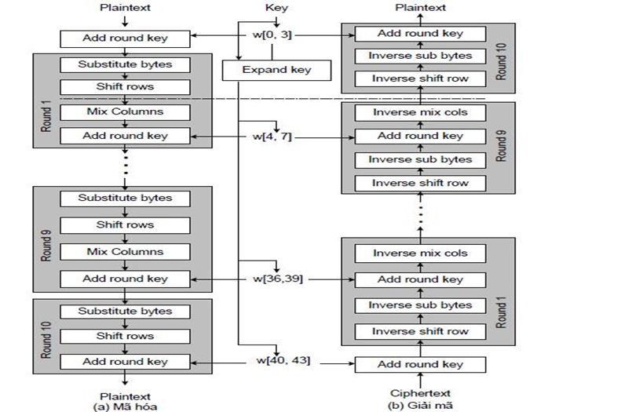
Hình 2.3.1. Cấu trúc tổng thể của thuật toán AES

- Chi tiết một vòng lặp (từ vòng 1 đến N-1)
- Substitute bytes (Phép thế byte)
- ShiftRows (Dịch hàng)
- MixColumns (Trộn cột)
- AddRoundkey (Cộng khóa vòng)

Riêng vòng thứ N không thực hiện phép trộn cột.
Ví dụ: AES-128, tức là sử dụng khóa 128 bit
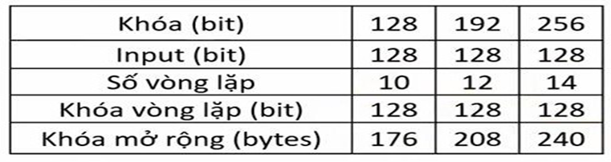
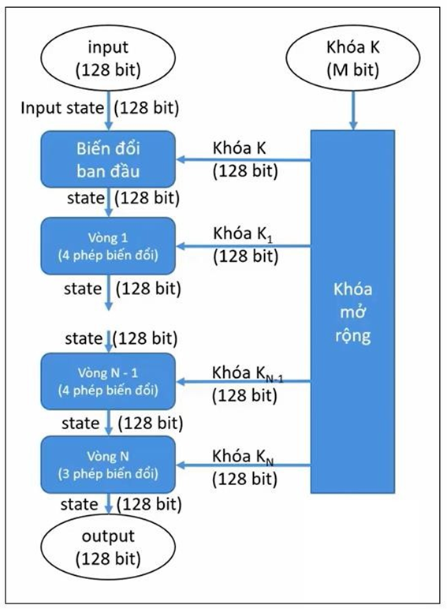
Hình 2.3.2. AES-128
- Chi tiết khóa mở rộng AES:
Rcon là 1 word (byte) định nghĩa như sau:
Rcon[j] = (RC[j],0,0,0), với RC[1] =1,
RC[j] = 2*RC[j-1], với phép nhân được định nghĩa trên trường GF(28).
Các giá trị của RC[j]trong hệ cơ số 16 là:
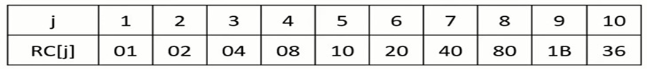

- Ví dụ: mở rộng khóa AES:
- Giả sử khóa vòng cho vòng lặp 8 (w0w1w2w3), mỗi byte có giá trị là:
EA D2 73 21 B5 8D BA D2 31 2B F5 60 7F 8D 29 2F
- Khi đó tính hàm của w3 theo sơ đồ như hình minh họa.
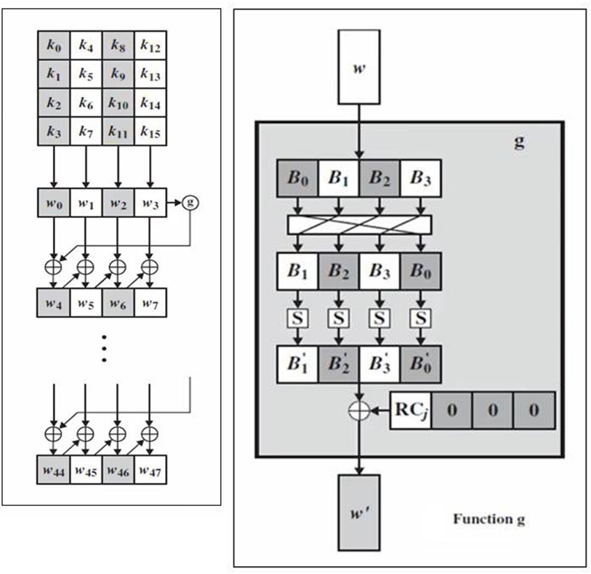
Hình 2.3.3. Sơ đồ minh họa mở rộng khóa AES
- 4 byte đầu tiên của khóa vòng cho vòng lặp 9 được tính như sau:
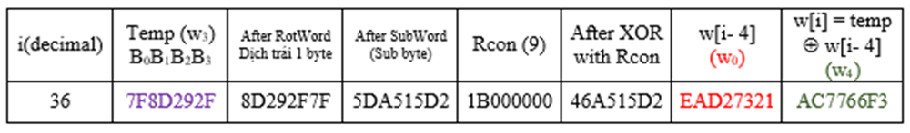

2.3.3. Chi tiết 1 vòng lặp của AES

2.3.3.1. Phép AddRoundKey
Trong phép biến đổi cộng khóa AddRoundkey, 128 bit của state (trạng thái trung gian) được thực hiện phép XOR với 128 bit của khóa vòng
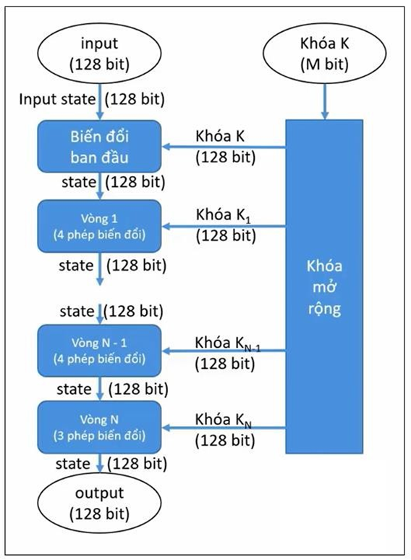
Hình 2.3.3. AddRoundKey

2.3.3.2. Phép SubBytes
- Một bảng gồm 16 hàng và 16 cột, có 256 giá trị.
- Phép SubByte thay thế mỗi byte trong State bằng 1 byte trong bảng S-box.
- Ví dụ: Byte {95} được thay thế thành {2A}. Tương ứng giá trị tại hàng 9, cột 5 của bảng S-box. SubBytes {95} = {2A}
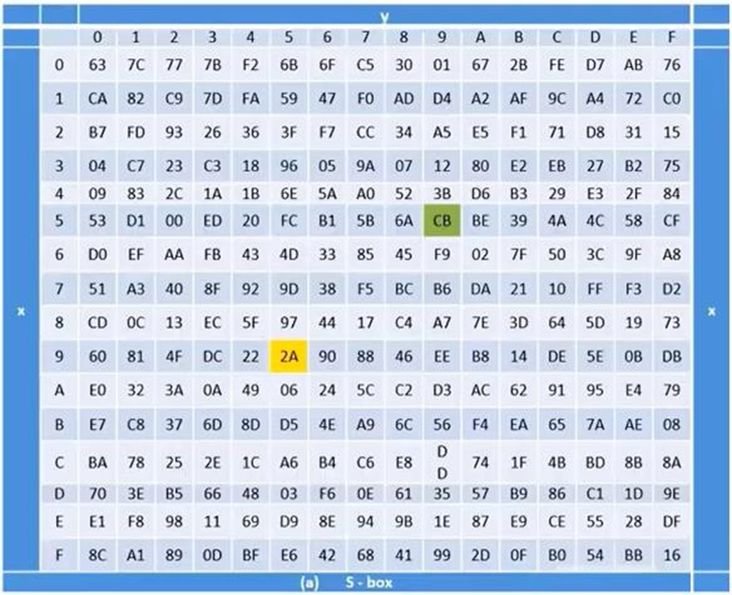
Hình 2.3.4 . Bảng S-Box

2.3.3.3. Phép ShiftRows
- Hàng đầu không thay đổi.
- Hàng hai, dịch vòng trái 1 byte.
- Hàng ba, dịch vòng trái 2 byte
- Hàng bốn, dịch vòng trái 3 byte
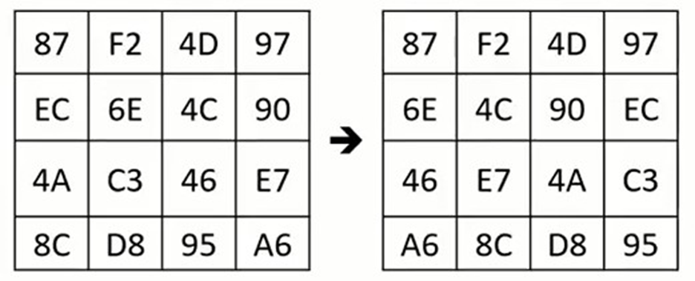

2.3.3.4. Phép MixColumns
- MixColumns được định nghĩa bằng phép nhân ma trận sau:
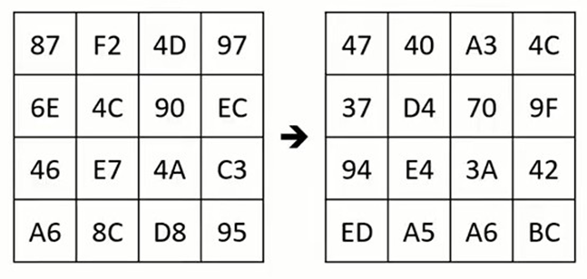
Hình 2.3.5. Ma trận MixColumns
- Ví dụ: Cho bảng State ban đầu, sau khi thực hiện phép MixColumns, có kết quả sau:
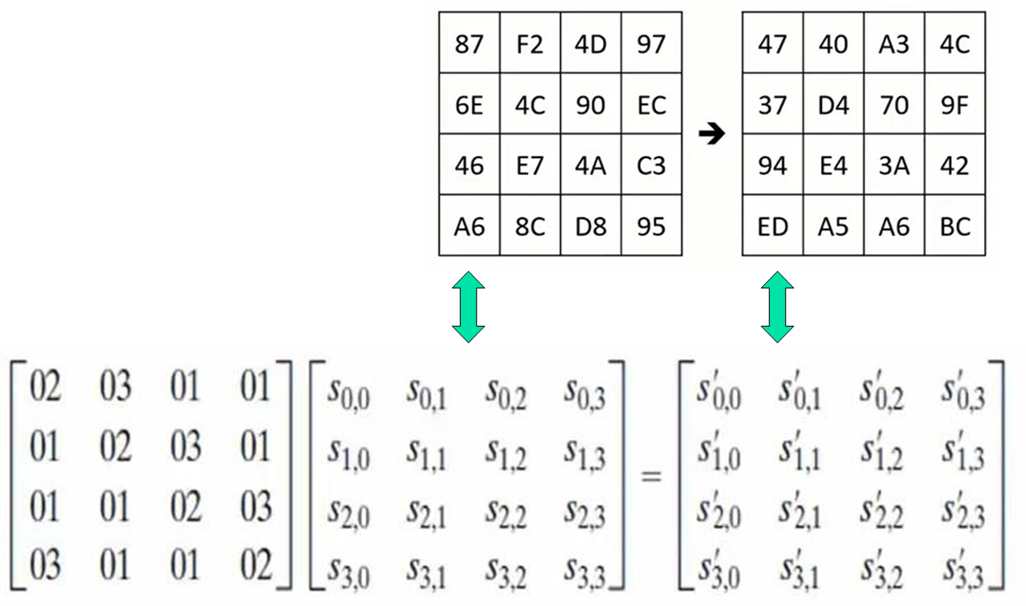
Hình 2.3.6. Phép toán MixColumns

2.4. THIẾT KẾ VÀ CÀI ĐẶT THUẬT TOÁN

2.4.1. Ngôn ngữ lập trình sử dụng
Trong lĩnh vực an toàn thông tin, việc lựa chọn ngôn ngữ lập trình để hiện thực các thuật toán mã hóa như DES đóng vai trò quan trọng, ảnh hưởng trực tiếp đến hiệu năng, độ an toàn và khả năng triển khai trong thực tế. Hai ngôn ngữ phổ biến và được lựa chọn trong đề tài này là Java và C#. Mỗi ngôn ngữ có đặc điểm riêng, phù hợp với các mục tiêu và môi trường phát triển khác nhau

2.4.1.1. Ngôn ngữ C#
- Giới thiệu
C# là ngôn ngữ lập trình bậc cao do Microsoft phát triển, hoạt động chủ yếu trong nền tảng .NET. Nó kết hợp cú pháp rõ ràng, khả năng hướng đối tượng và nhiều tính năng tiên tiến như quản lý bộ nhớ tự động, lập trình bất đồng bộ, lập trình hàm. C# hỗ trợ phát triển ứng dụng đa nền tảng từ desktop, web đến di động, và là ngôn ngữ chủ lực trong phát triển game với Unity. Với sự phát triển liên tục của .NET, C# ngày càng phổ biến và mạnh mẽ trong nhiều lĩnh vực.
- Ưu điểm
- Thư viện mã hóa tích hợp: C# hỗ trợ sẵn các lớp mã hóa cho phép sử dụng DES dễ dàng với vài dòng lệnh.
Ví dụ: DESCryptoServiceProvider, DES.Create()
- Dễ sử dụng, code ngắn gọn: Thích hợp cho sinh viên, người mới học hoặc triển khai ứng dụng doanh nghiệp.
- Tự động quản lý bộ nhớ: Sử dụng Garbage Collector (GC), giúp lập trình viên không phải tự giải phóng bộ nhớ như trong C++.
- Tính tương thích cao: Dễ tích hợp với các ứng dụng .NET khác như WinForms, ASP.NET, WebAPI...
- Hạn chế
- Hiệu năng thấp hơn C++: Do chạy qua môi trường trung gian CLR, tốc độ xử lý có thể chậm hơn với dữ liệu lớn.
- Ít linh hoạt trong thao tác bit-level: Dù vẫn có thể xử lý bit, C# không mạnh bằng C++ trong việc thao tác trực tiếp ở cấp thấp.
- Ứng dụng
- Phát triển phần mềm desktop, web.
- Hệ thống quản lý bảo mật doanh nghiệp, dịch vụ API có mã hóa dữ liệu.
- Ứng dụng học thuật, mô phỏng thuật toán nhanh.

2.4.1.2. Ngôn ngữ Java
- Giới thiệu
Java là ngôn ngữ lập trình hướng đối tượng được phát triển bởi Sun Microsystems vào năm 1995, hiện nay thuộc sở hữu của Oracle Corporation. Java nổi bật với khả năng chạy đa nền tảng thông qua máy ảo Java (JVM), cho phép chương trình hoạt động trên nhiều hệ điều hành khác nhau mà không cần thay đổi mã nguồn.
Trong lĩnh vực bảo mật thông tin, Java cung cấp hệ thống thư viện mã hóa rất mạnh thông qua Java Cryptography Architecture (JCA) và Java Cryptography Extension (JCE). Nhờ đó, việc triển khai thuật toán AES trong Java trở nên thuận tiện và an toàn.
- Ưu điểm
- Hỗ trợ mã hóa mạnh mẽ:
Java tích hợp sẵn thư viện mã hóa AES trong package javax.crypto.
- Ví dụ:
  - Cipher.getInstance("AES")
  - SecretKeySpec
  - KeyGenerator
- Đa nền tảng: Có thể chạy trên Windows, Linux, macOS mà không cần chỉnh sửa chương trình.
- Tính bảo mật cao: Java có cơ chế kiểm soát bộ nhớ và bảo vệ runtime tốt.
- Quản lý bộ nhớ tự động: Sử dụng Garbage Collector giúp giảm lỗi quản lý bộ nhớ.
- Cộng đồng lớn và thư viện phong phú: Hỗ trợ nhiều framework và thư viện bảo mật hiện đại.
- Hạn chế
- Hiệu năng thấp hơn C/C++:
Do chạy trên JVM nên tốc độ xử lý có thể chậm hơn trong các hệ thống yêu cầu tính toán lớn.
- Tốn tài nguyên hệ thống:
Java cần nhiều RAM hơn so với các ngôn ngữ biên dịch trực tiếp.
- Cú pháp dài:
Một số thao tác triển khai AES trong Java cần nhiều đoạn mã hơn so với các ngôn ngữ khác.
- Ứng dụng
- Hệ thống bảo mật doanh nghiệp.
- Ứng dụng Web và Server.
- Hệ thống ngân hàng trực tuyến.
- Ứng dụng Android có mã hóa dữ liệu.
- Hệ thống Cloud và dịch vụ phân tán.
- Các ứng dụng truyền thông bảo mật.

2.4.1.3. So sánh tổng quát
Bảng 2.1. So sánh tổng quát giữa Java và C#
Tiêu chí | C# | Java
Hiệu năng | Cao | Cao
Dễ sử dụng | Dễ | Trung bình
Quản lý bộ nhớ | Tự động | Tự động
Thư viện mã hóa | Tích hợp mạnh trong .NET | Tích hợp mạnh trong JCA/JCE
Khả năng đa nền tảng | Tốt | Rất tốt
Phù hợp cho | Ứng dụng Windows, Web API | Ứng dụng Web, Android, Server
Mức độ bảo mật | Cao | Cao
Hỗ trợ AES | Rất tốt | Rất tốt

Việc sử dụng C# và Java trong đề tài không chỉ giúp triển khai thuật toán AES trong hai môi trường lập trình phổ biến, mà còn cho phép đánh giá khả năng ứng dụng thực tế của từng ngôn ngữ trong lĩnh vực bảo mật thông tin.
- C# phù hợp với các ứng dụng doanh nghiệp trên nền tảng .NET, yêu cầu tốc độ phát triển nhanh và giao diện hiện đại.
- Java phù hợp với các hệ thống đa nền tảng, ứng dụng web, server và các hệ thống phân tán quy mô lớn.
Cả hai ngôn ngữ đều hỗ trợ rất tốt cho việc hiện thực thuật toán AES và đóng vai trò quan trọng trong các hệ thống bảo mật hiện đại.

2.4.2. Cài đặt chương trình thuật toán bằng C#
2.4.2.1. Công cụ và công nghệ triển khai
Visual Studio 2022: Là môi trường phát triển tích hợp (IDE) do Microsoft phát triển, được sử dụng để xây dựng ứng dụng bằng ngôn ngữ C#.
Đặc điểm nổi bật:
- Hỗ trợ phát triển ứng dụng Windows Forms và WPF.
- Tích hợp IntelliSense hỗ trợ gợi ý mã nguồn.
- Hỗ trợ Debugging giúp kiểm tra và sửa lỗi chương trình.
- Tích hợp Git để quản lý mã nguồn.
- Giao diện trực quan, dễ sử dụng.
- Hỗ trợ nhiều thư viện và công cụ của nền tảng .NET.

Các thư viện được sử dụng trong chương trình:
System.Security.Cryptography
Thư viện cung cấp các lớp hỗ trợ mã hóa và giải mã dữ liệu theo chuẩn AES.
System.Text
Hỗ trợ chuyển đổi dữ liệu giữa chuỗi ký tự và mảng byte.
System.IO
Hỗ trợ xử lý luồng dữ liệu trong quá trình mã hóa và giải mã.
Các lớp quan trọng được sử dụng:
- Aes
Lớp thực hiện các chức năng mã hóa và giải mã dữ liệu theo chuẩn AES.
- ICryptoTransform
Thực hiện quá trình biến đổi dữ liệu trong khi mã hóa hoặc giải mã.
- CryptoStream
Hỗ trợ xử lý dữ liệu dưới dạng luồng khi thực hiện thuật toán AES.
- MemoryStream
Lưu trữ dữ liệu tạm thời trong bộ nhớ.
2.4.2.2. Cách thức hoạt động của chương trình
1. Tạo khóa (Key Generation)
Chương trình nhận khóa bí mật do người dùng nhập vào.
- Khóa được chuyển đổi sang mảng byte bằng UTF-8.
- Mảng byte này được sử dụng làm khóa cho thuật toán AES.
- Độ dài khóa được chuẩn hóa để phù hợp với AES-128.

2. Mã hóa (Encryption)
Phương thức mã hóa thực hiện các bước sau:
- Nhận văn bản cần mã hóa và khóa bí mật.
- Khởi tạo đối tượng AES.
- Thiết lập khóa bí mật và chế độ mã hóa.
- Chuyển văn bản gốc thành mảng byte.
- Thực hiện mã hóa bằng đối tượng AES.
- Kết quả mã hóa được chuyển thành chuỗi Base64 và hiển thị trên giao diện.

3. Giải mã (Decryption)
Phương thức giải mã thực hiện các bước sau:
- Nhận dữ liệu đã mã hóa và khóa bí mật.
- Khởi tạo lại đối tượng AES với cùng khóa.
- Chuyển chuỗi Base64 thành mảng byte.
- Thực hiện giải mã dữ liệu.
- Chuyển kết quả về dạng chuỗi ký tự và hiển thị cho người dùng.

4. Giao diện chương trình
Giao diện được xây dựng bằng Windows Forms.
Các chức năng chính:
- Nhập văn bản cần mã hóa.
- Nhập khóa bí mật.
- Thực hiện mã hóa dữ liệu.
- Thực hiện giải mã dữ liệu.
- Hiển thị kết quả mã hóa.
- Hiển thị kết quả giải mã.

Giao diện được thiết kế đơn giản, dễ sử dụng và phù hợp với mục đích minh họa hoạt động của thuật toán AES.

2.4.2.2. Kết quả thực hiện

2.4.3. Cài đặt chương trình thuật toán bằng Java

Chương 3: Kết luận và bài học kinh nghiệm

3.1. Kiến thức kỹ năng đã học được trong quá trình thực hiện đề tài.

3.2. Bài học kinh nghiệm

3.3. Tính khả thi của đề tài nghiên cứu

3.3.1. Tính khả thi

3.3.2. Thuận lợi và khó khăn

3.3.3.Kết luận

TÀI LIỆU THAM KHẢO

